ПРИЛОЖЕНИЕ Б

МОДЕЛИРОВАНИЕ БИЗНЕС ПРОЦЕССОВ DFD

АННОТАЦИЯ

В данном приложении анализируется протекание процессов на 3 уровне детализации модели DFD таких процессов как работа отдела снабжения, работа отдела кадров и работа отдела продаж в предметной области «Магазин оружия».

# 1. иллюстрации Детализации третьего уровня

1.1. Детализация третьего уровня процесса «Работа отдела кадров» модели DFD, Рисунок 1.1

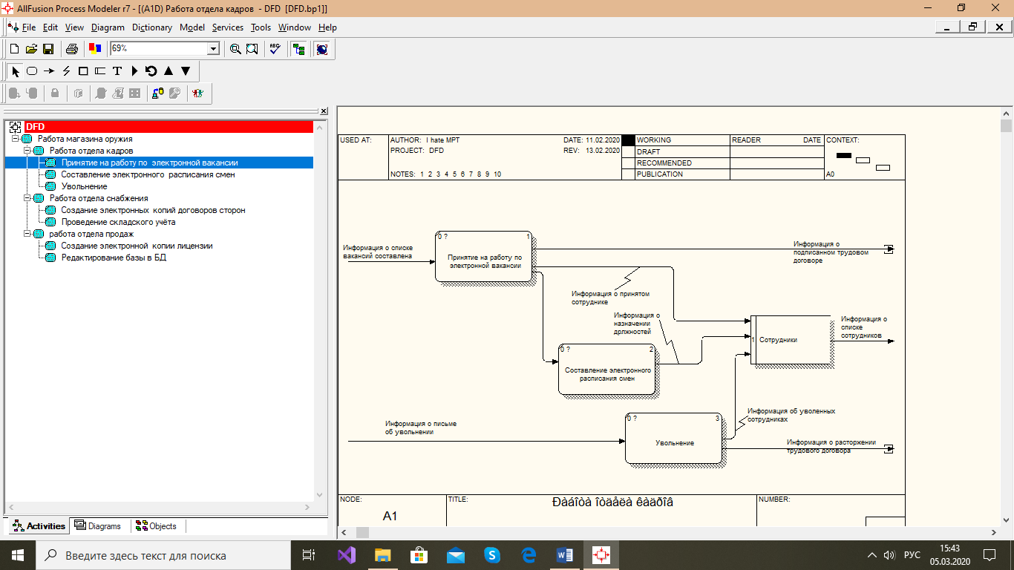

Рисунок 1.1 - 3 уровень детализации «Работа отдела кадров»

1.2. Детализация третьего уровня процесса «Работа отдела снабжения» модели DFD, Рисунок 1.2

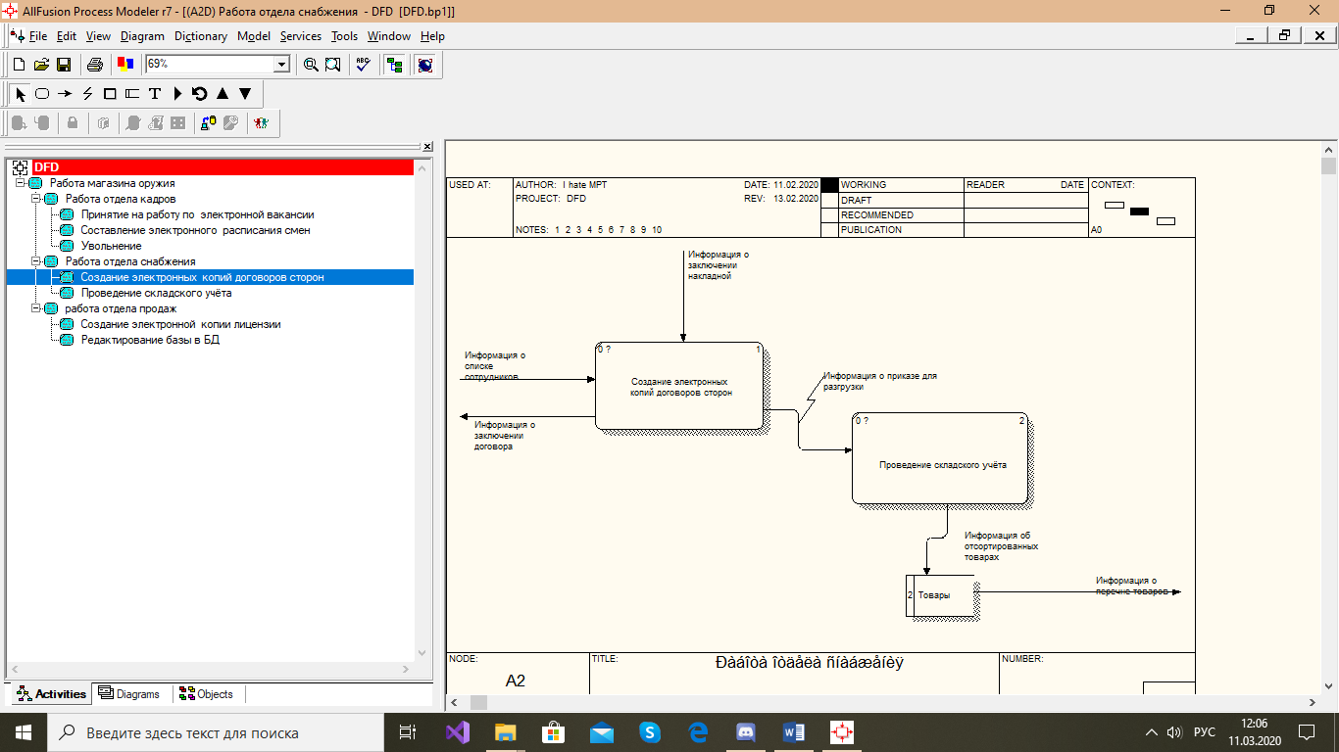

Рисунок 1.2 - 3 уровень детализации «Работа отдела снабжения»

1.3. Детализация третьего уровня процесса «Работа отдела продаж» модели DFD, Рисунок 1.3

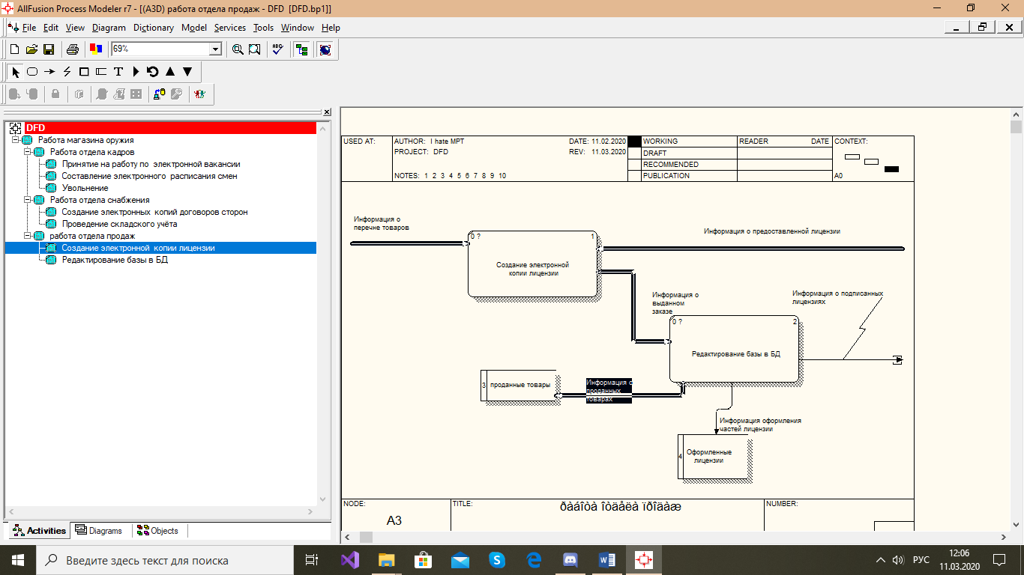

Рисунок 3 - 3 уровень детализации «Работа отдела продаж»

# 2. таблица описания элементов Детализации третьего уровня

2.1. Описание элементов детализации третьего уровня процессов «работы отдела кадров», «обслуживания клиентов», «бронирования номеров».

Таблица 2.1. Описание элементов детализации третьего уровня

|  |  |  |
| --- | --- | --- |
| Элемент нотации | Имя объекта | Краткое описание объекта |
| Поток данных | Информация о списке вакансий составлена | Список должностей, на которые хотел бы пойти соискатель |
| Информация о подписанном трудовом договоре | Личные данные соискателя при трудоустройстве на работу |
| Информация о принятом сотруднике | Личные данные соискателя после принятия его на работу |
| Информация о назначении должностей | Информация о должностях, распределённых между сотрудниками предприятия |
| Информация о письме об увольнении | Личные данные сотрудники и причина его увольнения |
| Информация о списке сотрудников | Информация о всех сотрудниках предприятия |
| Информация об уволенных сотрудниках | Информация о всех уволенных сотрудниках предприятия |
| Информация о расторжении трудового договора | Информация о расторгнутом трудовом договоре с сотрудником после увольнения |
| Информация о приказе для разгрузки | Данные с указаниями и разрешениями по разгрузке товара |
| Информация об отсортированных товарах | Удовлетворительные данные документов для той или иной вакансии |
| Информация о перечне товаров | Информация о товарах, готовых к продаже |
| Информация о предоставленной лицензии | Информация о лицензии предоставленной клиентом при покупке |
| Информация о выданном заказе | Данные о проданном товаре |
| Информация о подписанных лицензиях | Данные о лицензиях, которые были задействованы при покупке товаров |
| Информация об оформленных лицензиях | Данные о лицензиях полностью оформленных и по которым была осуществлена продажа |
| Хранилище данных | Проданные товары | Хранилище данных, где хранится информация о всех проданных товарах |
| Оформленные лицензии | Хранилище данных, где хранится информация об оформленных лицензиях |
| Товары | Хранилище данных, где хранится информация о всех товарах |